

รายงานผลการดำเนินการตามมาตรการส่งเสริมคุณธรรมและความโปร่งใสภายในหน่วยงาน ประจำปีงบประมาณ 2567
สภ.เทพสถิต จังหวัด ชัยภูมิ

รายงานผลการดำเนินการตามมาตรการส่งเสริมคุณธรรมและความโปร่งใสภายในหน่วยงาน ประจำปีงบประมาณ 2567
สภ.เทพสถิต จังหวัด ชัยภูมิ
กิจกรรม | การดำเนินการ | ภาพกิจกรรม
- จุดประชาสัมพันธ์/สอบถามความคืบหน้าการดำเนินคดี | จัดตั้งจุดบริการ One Stop Service เพื่ออำนวยความสะดวกต่อผู้มารับบริการ ณ สถานีตำรวจภูธรเทพสถิต | 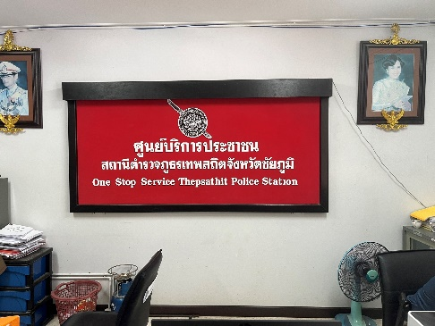
- ป้ายประชาสัมพันธ์จุดบริการ | จัดเจ้าหน้าที่ประชาสัมพันธ์ ไว้คอยแนะนำผู้มาใช้บริการ ณ สถานีตำรวจภูธรเทพสถิต | 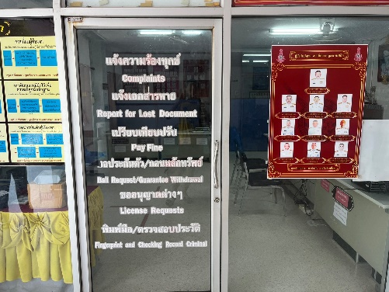
- ป้ายพันธะสัญญา | ติดป้ายพันธะสัญญาเพื่อให้ประชาชนที่มาใช้บริการได้เข้าใจและรู้ระยะเวลาการให้บริการ | 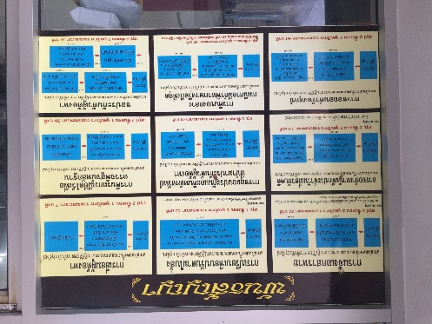
- ป้าย No gift policy | ติดป้ายนโบาย No Gift Policy เพื่อสร้างค่านิยมสุจริต | 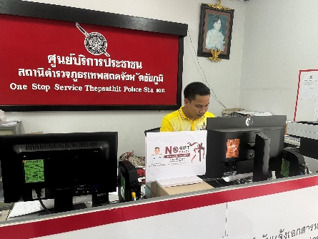  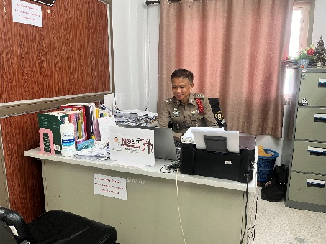
- การจัดทำเว็บไซต์/ปรับปรุงข้อมูลให้เป็นปัจจุบัน | จัดทำเว็บไซต์และคอยอัพเดทข้อมูลของสถานีตำรวจให้เป็นปัจจุบัน | 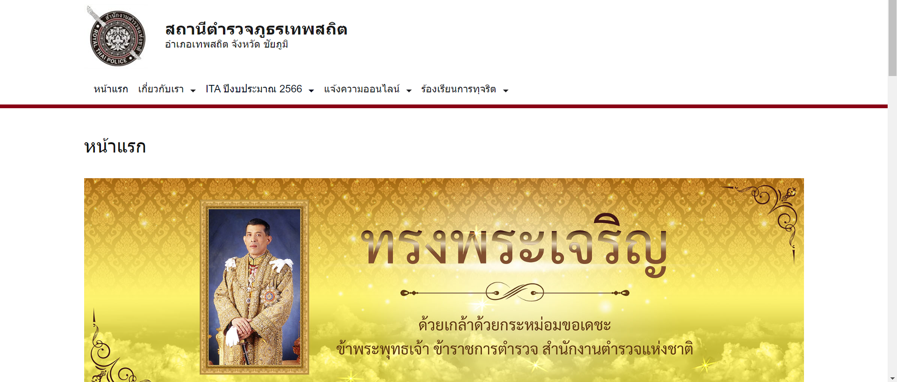
- การจัดทำข้อมูลให้เป็นสาธารณะตามเกณฑ์การประเมินและข้อมูลที่เกี่ยวข้อง | คำสั่งมอบหมาย/ผู้รับผิดชอบ การยกระดับการเผยแพร่ข้อมูลเป็นสาธารณะ | 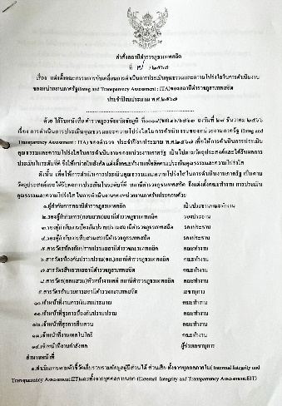
- จัดสิ่งอำนวยความสะดวกให้ประชาชน | จัดหาน้ำดื่ม ที่นั่งให้ผู้มารับบริการมีความสะดวกสบาย | 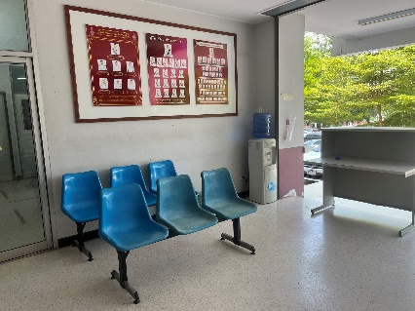
- ภาพป้ายประชาสัมพันธ์ Download คู่มือให้บริการ | ติดภาพป้ายประชาสัมพันธ์เพื่อให้ประชาชนสามารถดาวน์โหลดคู่มือให้บริการประชาชนได้ | 